 КОМІТЕТ ВИБОРЦІВ УКРАЇНИ

ЭКВАТОР РАБОТЫ БЕЛГОРОД-ДНЕСТРОВСКОГО ГОРОДСКОГО СОВЕТА: МНЕНИЕ ИЗБИРАТЕЛЕЙ

Особенностью местных советов, избранных в 2010 году, стало наличие в их составах депутатов, избранных в мажоритарных округах, что, по замыслу законодателя, должно было сделать депутатов местных советов более доступными для избирателей. В мае 2013 года исполнилось 2,5 года с начала работы текущего созыва Белгород-Днестровского городского совета и городского головы. К этой дате Одесская областная организация КИУ приурочила опрос избирателей Белгорода-Днестровского, целью которого было выяснить насколько избиратели города осведомлены о работе своих депутатов, о их функциях, насколько удовлетворены их работой, в частности, а также работой городского совета и городского головы в целом.

Опрос проводился Одесской областной организацией ВОО «Комитет избирателей Украины» с 10 по 24 июня 2013 года в г. Белгород-Днестровский. Методом интервью было опрошено 593 жителя города, имеющих право голоса, по простой случайной выборке. Теоретическая ошибка выборки не превышает 4,03 % с вероятностью 0, 95. Данные взвешены по полу и возрасту.

Основные выводы, полученные в результате исследования:

- 97,3% избирателей Белгорода-Днестровского вообще не знает, какой депутат прошел в городской совет от их округа.

- Лишь 0,6% избирателей осведомлены о месте и времени приема их депутата и всего 0,4% хотя бы раз были на приеме у депутата.

- Большинство (31,3%) избирателей города предпочло бы обратиться к своему депутату на прием по вопросам благоустройства своих округов. Но при этом большая часть аккерманцев (34,7%) считает, что депутаты должны заниматься решением общегородских проблем, а считают, что депутаты должны заниматься вопросами благоустройства — 25,7%.

- Больше половины (50,5%) аккерманцев, осведомленных о том, какой депутат представляет их интересы в городском совете, вообще ничего не знает о деятельности своих избранников.

- Ключевой причиной слабой информированности избирателей является то, что основным источником получения информации о своих депутатах являются рассказы друзей и знакомых. Из этого источника черпают информацию 65,1% избирателей. Таким образом очевидно, что самостоятельно депутаты не стремятся информировать избирателей о своей деятельности.

- 90,6% аккерманцев считает, что депутаты городского совета должны отчитываться перед своими избирателями. При этом 75,4% вообще ничего не известно об отчете депутата.

- Неудовлетворительная работа со своими избирателями, крайне слабое информирование о проделанной работе, а также отсутствие отчетности перед избирателями, во многом, являются причиной того, что неудовлетворенных работой депутатов (39,7%), больше, нежели удовлетворенных (20,6%).

- Остаются неудовлетворенны избиратели и работой городского совета (38,4% - неудовлетворенны, 10,3% удовлетворены) и городского головы (неудовлетворенны — 37% и 18,4% - удовлетворены).

РЕЗУЛЬТАТЫ ОПРОСА ИЗБИРАТЕЛЕЙ БЕЛГОРОДА-ДНЕСТРОВСКОГО.

- Избиратели Белгорода-Днестровского не знают депутатов, избранных в городской совет от их округов. Только 2,7% избирателей осведомлены о том, кто представляет их интересы в городском совете. 97,3% - не знают своих депутатов.

Осведомленность аккерманцев о том, какой депутат представляет их интересы в городском совете.
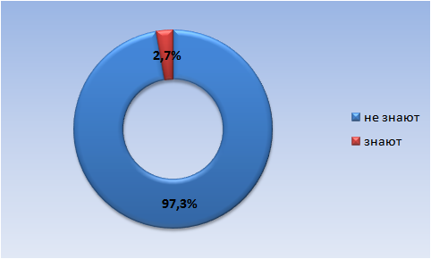

- Всего 0,6% жителей города знают, где их депутат проводит прием, а были хотя бы раз на приеме — 0,4%.

- Большинство аккерманцев, если бы знало, кто является их депутатом в городском совете, обратилось бы на прием по вопросам благоустройства своих округов (31,3%), 17,1% обратились бы по проблемам ЖКХ, 12,3% - за правовой помощью, 8,3% - за материальной помощью. А 13,6% избирателей города не видят смысла в обращениях к местным депутатам.

В каком случае аккерманцы предпочли бы обратиться на прием к своему депутату
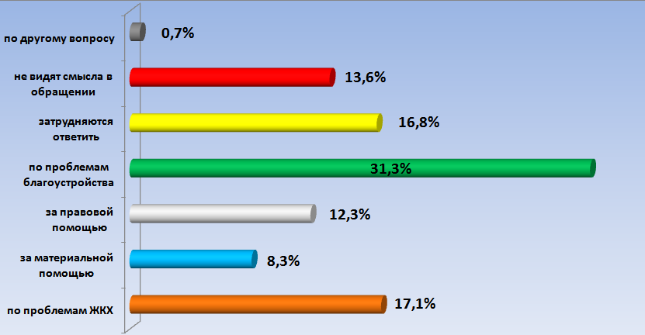

- При этом 34,7% считают, что депутаты городского совета должны решать общегородские проблемы, 25,7% - заниматься благоустройством округа, 14% - решать проблемные вопросы ЖКХ, еще 8,9% - отстаивать их интересы в городском совете, 4,5% - оказывать материальную и правовую помощь.

Чем должен заниматься депутат городского совета

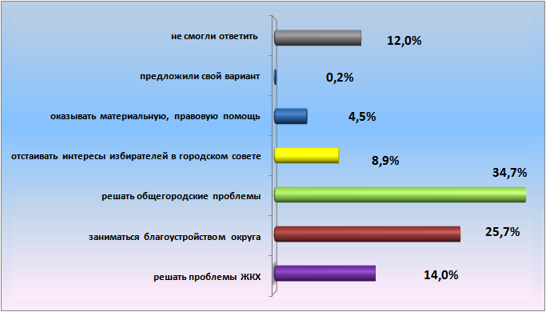

- Избиратели, которые знают депутата, представляющего их интересы в городском совете (2,7%), слабо информированы о деятельности своего депутата. Половине таких избирателей (50,5%) вообще ничего не известно о работе своего депутата, 17,4% знают, что их депутат решил проблему в сфере ЖКХ, 13,7% слышали об участии их депутата в решении общегородских проблем, 7,2% известно, что их депутат благоустраивает округ и оказывает материальную помощь. 4% знают об организации их депутатом праздничных мероприятий.

Что известно избирателям, которые знают, кто представляет их интересы в городском совете, о работе своих избранников
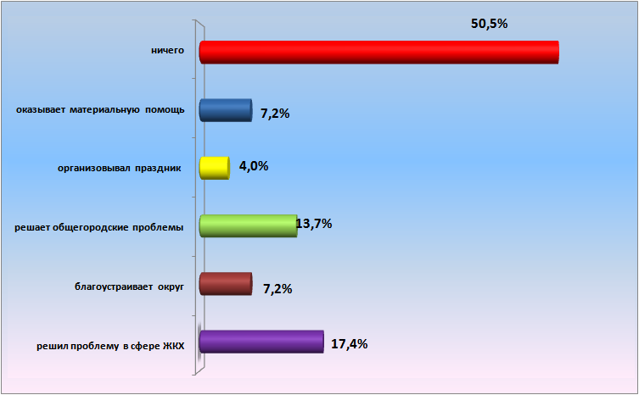
- Основным источником получения информации о депутатах, для избирателей, которые осведомлены о их деятельности, являются рассказы их друзей и знакомых (65,1%). Еще 25,1% узнают о работе депутата из личного общения, посещая мероприятия, им организованные (25,1%). Из СМИ получают информацию о депутатах только 9,8% избирателей.

Источники получения информации о деятельности депутатов городского совета
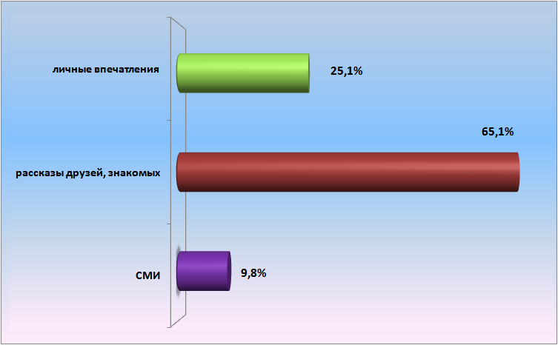

- Подавляющее большинство аккерманцев (90,6%) считает, что депутаты городского совета должны перед ними отчитываться. Лишь 3,2 % избирателей согласны, что депутат может не отчитываться при условии, что им заметна работа депутата. 5,5% - безразличны к вопросу отчетности своих депутатов и лишь 0,7% считают, что депутаты могут не отчитываться.

Должны ли депутаты городского совета отчитываться перед избирателями

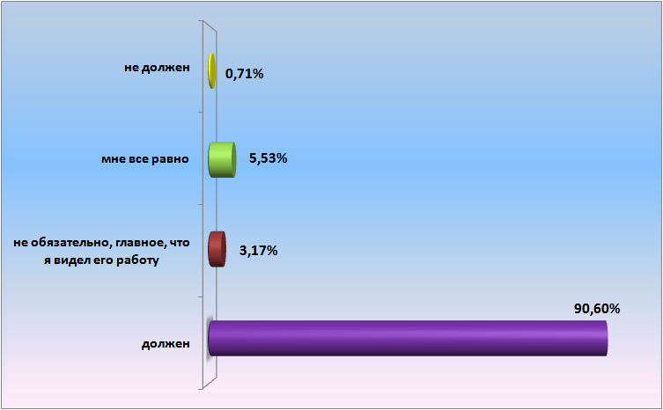

- Несмотря на такой высокий запрос аккерманцев на отчетность депутатов, 75,4% избирателей, которые знают депутата, представляющего их интересы в городском совете, вообще ничего не известно об отчете их депутата. Лишь 18% таких избирателей присутствовали на отчетном мероприятии, 3,3% - известно об отчете из СМИ и 3,3% слышали об отчете депутата от друзей и знакомых.

Что известно избирателям об отчетах их депутатов
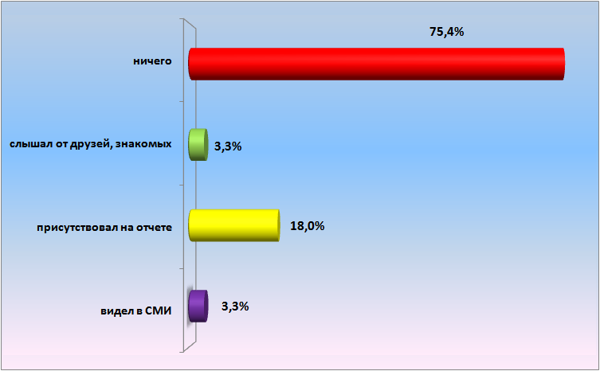

- Из тех избирателей, которые знают своего депутата в городском совете, большая часть неудовлетворенна его работой (39,7%). Столько же избирателей не смогли оценить его работу и только 20,6% признали работу своих депутатов удовлетворительной.

Удовлетворенность работой депутата-мажоритарщика
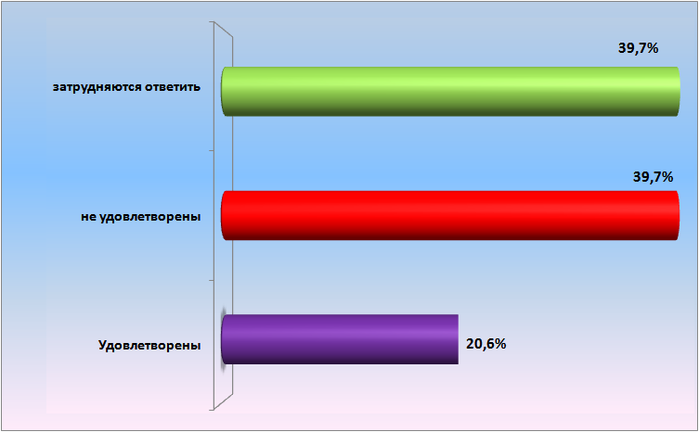

- Треть избирателей Белгорода-Днестровского (38,4%) не удовлетворена работой городского совета в целом. Почти половина не может оценить работу совета (46,4%), удовлетворены работой 10,3% и еще 4,9% относятся к работе совета с безразличием.

Удовлетворенность работой городского совета

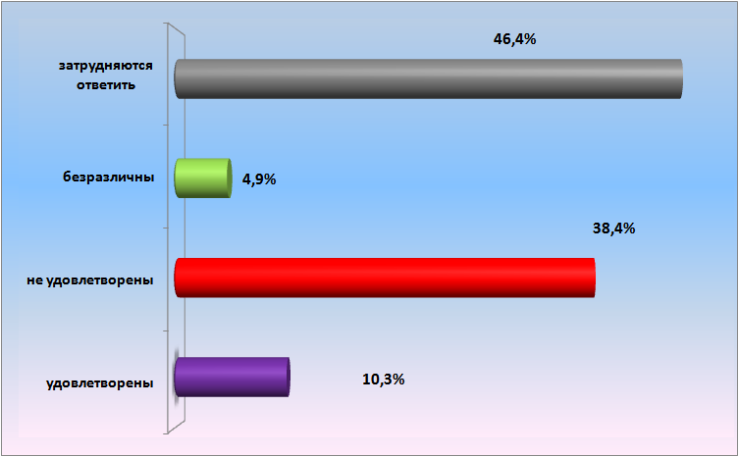

- Не удовлетворены избиратели Белгорода-Днестровского и работой городского головы. Неудовлетворительной работу Игоря Нановского признали 37 % избирателей Белгорода-Днестровского. Еще 40,4% затрудняются оценить работу мэра. Только 18,4% удовлетворены работой мэра и еще 4,2% безразличны к этому вопросу.

Удовлетворенность работой городского головы

